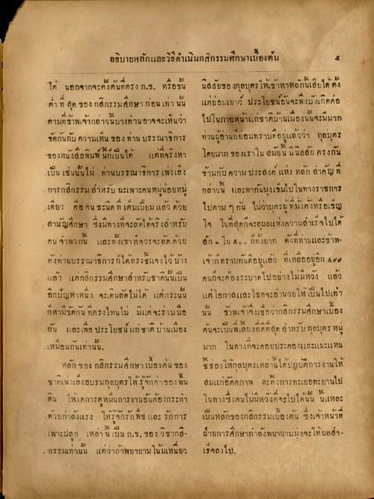
อธิบายหลักและวิธีดําเนินกสิกรรมศึกษาเบื้องต้น
ได้ นอกจากจะตั้งต้นที่ตรง ก.ข. หรือชั้น นิสสัยของกุลบุตรให้เข้าหาหลักนเสียได้ตั้ง ต่ํา ที่ สุด ของ กสิกรรมศึกษา ก่อนเท่านั้น แต่ย่อมเยาว์ ประโยชน์อันจะพึงบังเกิดต่อ ตามที่ข้าพเจ้ากล่าวนี้บางท่านอาจจะเห็นว่า ไปในภายหน้าแก่ชาติบ้านเมืองนั้นจะมีมาก ขัดกันกับ ความเห็น ของท่าน บรรณาธิการ ท่านผู้อ่านที่ยอมทราบดีอยู่แล้วว่า กุลบุตร ของหนังสือพิมพ์ นี้ก็เป็นได้ แต่ที่จริงหา โดยมาก ของเราใน สมัยนี้ มีนิสสัย ตรงกัน เป็นเช่นนั้นไม่ ท่านบรรณาธิการ เพ่งเล็ง ข้ามกัน ความประสงค์ แห่ง หลัก สําคัญที่ - การกสิกรรม สําหรับ ฉะเพาะคนหมู่น้อยหมู่ กล่าวนี้ และพากันมุ่งเข็มไปในทางราชการ เดียว คือ คน ระนิด ที่เต็มเปี่ยม แล้ว ด้วย ไปตาม ๆ กัน ไม่ว่าบุตรผู้ที่มั่งคั่งหรือเชิญ สามัญศึกษา ซึ่งมีทางที่จะลัดได้จริงสําหรับ ใจ ในที่สุดก็จะลุผลแห่งความสําเร็จไปได้ คน ว่าพวกนี้ และทั้งเขาก็ควรจะลดด้วย สัก ๑ ใน ๕๐ ก็ตั้งยาก ดังที่ท่านและข้าพทั้งท่านบรรณาธิการก็ได้ทรงชี้แจงไว้บ้าง เจ้าก็ทราบกันดีอยู่แล้ว ที่เหลืออยู่อีก 4 แล้ว แต่กสิกรรมศึกษาสําหรับชาตินั้นเป็น คนก็จะต้องระบาดไปอย่างไม่มีหวัง แล้ว อีกปัญหาหนึ่ง จะเดินลัดไม่ได้ แต่กระนั้น แต่โอกาสและโชคจะอ่านวยให้เป็นไปเท่า ก็หามขัดกัน ที่ตรงไหนไม่ มีแต่จะร่วมมือ นั้น ข้าพเจ้าจึงเชื่อว่ากสิกรรมศึกษาเบื้อง กัน และเพื่อประโยชน์แก่ชาติบ้านเมือง ต้นจะเป็นพี่เลี้ยงที่ดีที่สุด สําหรับ กุลบุตร หมู่ เหมือนกันเท่านั้น
มาก ในทางที่จะคอยประคองและแนะแหน หลัก ของ กสิกรรมศึกษา เบื้องต้น ของ ช่องให้กุลบุตรเหล่านี้ได้ปฏิบัติการงานให้ ชาติเพ่งเล็งอบรมกุลบุตรให้รู้จักการองพื้น สมแก่อัตตภาพ ละทั้งการทะเยอทะยานไป ดิน ให้งดการดูหมิ่นการงานอันต้องกระทา ในทางซึ่งตนไม่มีหวังที่จะไปได้นั้น นี้แหละ ตัวนกําลังแรง ให้รู้จักรักพืชและ รักการ เป็นหลักของกสิกรรมเบื้องต้น ซึ่งเจ้าหน้าที่ เพาะปลูก เหล่านี้ เป็น ก.ช. ของวิชาก- ฝ่ายการศึกษากาลังพยายามมุ่งจะให้ผล . กรรมเท่านั้น แต่ว่าถ้าพยายามโน้มเหนียว เร็งลงไป

